**EXMO. SR. PRESIDENTE DA CAMARA MUNICIPAL DE SUMARÉ**

Indico ao Exmo. Sr Prefeito Municipal, e a ele ao departamento competente no sentido de providenciar a pavimentação tapa-buraco e assim que possível seguir com recapeamento com massa asfáltica na **Rua da Paz, em toda a extensão no Bairro Jardim Picerno II.**

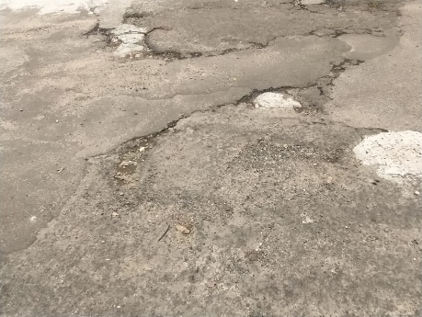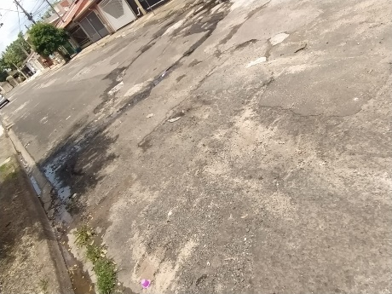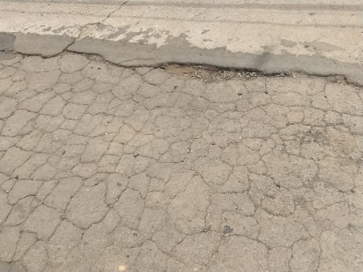

A Indicação se faz necessária, devido ao fato de os buracos atrapalham o fluxo normal do trânsito, podendo acarretar em acidentes.

Sala das Sessões, 23 de novembro de 2021.

